　履歴書

　　　　　　　　　　　　　　　　　　　　 　　 2015年9月28日現在

|  |  |  |
| --- | --- | --- |
| ふりがな ダン・ティ・タイン・ホア | | 女 |
| 氏　　名 **DANG THI THANH HOA** | | 印 |
| 生年月日 | 1992 年　10　月　02　日　　満（　23　）歳 | |
| 現 住 所 | Linh Dam, Hoang Mai, Ha Noi | |
|
| 電話番号 | 097-473-6330 | |
| メール | [reckythanhhoa@gmail.com](mailto:reckythanhhoa@gmail.com) | |

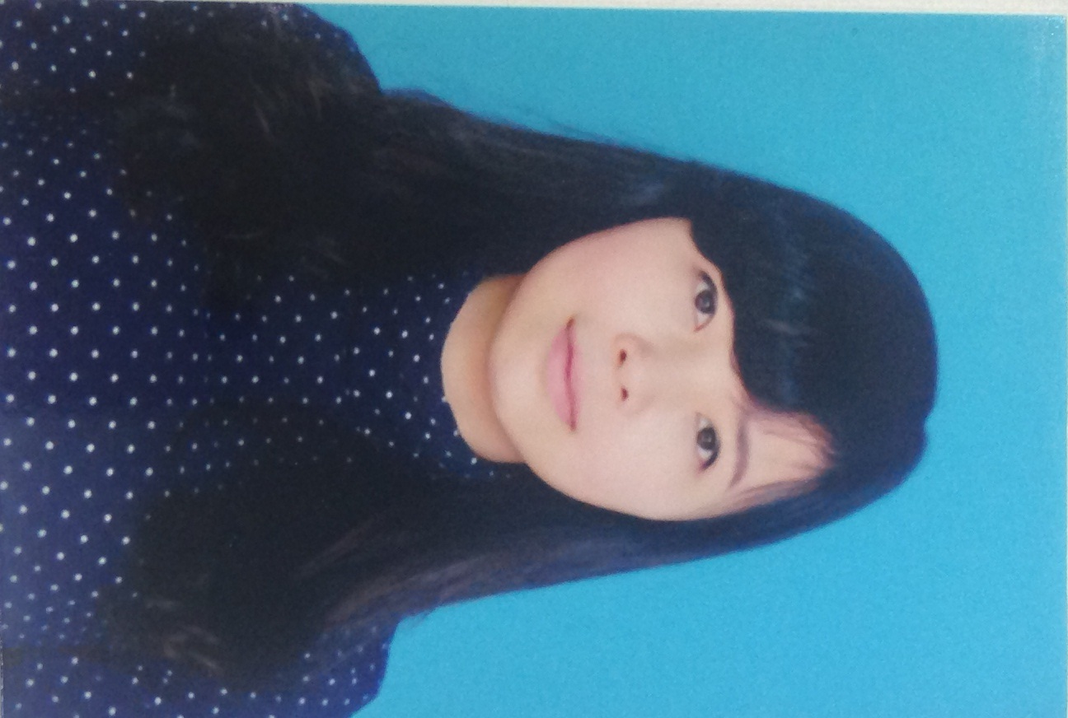

**1．学歴**

|  |  |
| --- | --- |
| **年月** | **学歴** |
| 2007/9 | Ha Nam省 - Chuyen Bien Hoa 高校　　　　　　　　　　　　　　　入学 |
| 2010/5 | Ha Nam省 – Chuyen Bien Hoa 高校　　　　　　　　　　　　　　　卒業 |
| 2010/9 | ハノイ国家大学・人文社会科学大学・ 東洋学部・日本学科　　　　入学 |
| 2012/9 | 福岡県、日本 - 福岡女子大学・WJCの文化交換留学奨学金　 　　開始 |
| 2013/8 | 福岡県、日本 - 福岡女子大学・WJCの文化交換留学奨学金　　　　終了 |
| 2013/9　から　2015/6まで | ハノイ国家大学・人文社会科学大学・東洋学部・日本学科　　　 卒業 |
| 2014年11月16日から11月22日 | 東京都、日本　　　東京大学・短期研修奨学金 |

**2．職歴**

|  |  |  |
| --- | --- | --- |
| **年** | **月** | **職歴** |
| 2013  2014  2015 | ９月から4月まで  6月から8月まで  1月26日から3月30日まで  4月6日から23日まで | ZEN日本語センター　　　　日本人にベトナム語教師として勤めた  I-GLOCAL日系有限会社　　　　ベトナムにおいて日経会社が設立できるようにサポートとして勤めた  ホンダロックベトナム有限会社　　Business Admin課に翻訳員として勤めた  Jesco会社　　　　　　　　　AEON　MALL　LONG BIENにおける通訳員として勤めた |

**3**．**特技・趣味・得意科目など**

|  |
| --- |
| * 日本語レベル: N2試験を合格した。翻訳・通訳することが出来ること。 * 英語レベル：コミュニケーション・ビジネスにおけるメールの作成ができること。 * コンピューターの特技：Microsoft Word, Microsoft Excelを使いこなすこと * 興味：日本の文化・社会・人間について * 趣味：音楽、料理、外国語、交流 * 希望：よく日本語を使う機会があり、日本人がたくさんいる環境で働くこと。そして、自分を開発するために来日する機会がよくあること。 |

|  |
| --- |
| 専門は日本学で、日本のことに関心を持ち、日本での一年間の文化交換留学の経験を得り、という知識を生かせる仕事をしたいと考えております。そして、私の自身は仲間と知識を大切にしている人なので、協調性を重んじ、対人関係を大切にしたり、物事を論理的に考えて突きつめたりしている人だと自分の考えでは思います。日本と母国の架け橋として働かさせていただきたいと考えております。  昨年の11月に2回目来日することになりました。その機会を通じて、職場において日本語をよく使えるような希望がより強まってきたと思います。  もし御社に入社を許されれば、微力ながら今まで学んできたことを生かして、頑張りたいと思います。  宜しくお願い申し上げます。 |

**4．志望の動機**